Ұзақ мерзімді жоспардың тарауы: 2 А Қосдөңгелекті арбалар және империялар
Мектеп: Жамбыл атындағы шағын орталықты орта мектеп
Күні:
Мұғалімнің аты-жөні: Касенов Нурлан Нурмухамбетович
Сынып: 5
Қатысқандар: Қатыспағандар:
Сабақтың тақырыбы: |  |  | Ежелгі Орта Азия империялары қаншалықты қуатты болды?
Осы сабақта қол жеткізілетін оқу мақсаттары (оқу бағдарламасына сәйкес) |  |  | 5.3.2.2–басқыншылық соғыстар мен империялардың пайда болуы мемлекеттердің шекараларын қалай өзгергерткенін талдау;  5.3.1.1–ежелгі мемлекеттердің саяси құрылымының ерекшеліктерін сипаттау  5.4.1.3 – ежелгі өркениеттердің шаруашылық жүйесін сипаттау
Сабақтың мақсаты: |  |  | Барлығы мынаны орындай алады:Ежелгі империялардың  қалай құрылғанын біледі;(білу)  Көбісі мынаны орындай алады:Орта Азиялық империялардың басқару ісін талдайды;(талдау)  Кейбіреуі мынаны орындай алады:Империялардың шаруашылығының дамуын сипаттайды; (бағалау)
Бағалау критерийі |  |  | - Ежелгі империялардың қалай құрылғанын табады, түсінеді, біледі(қолдану, білу, түсіну);  - Парсы, Ассирия және Жаңа Вавилонимперияларын картадан көрсетеді (білу)  - Империялардың шаруашылығының дамуын сипаттайды.(қолдану, талдау)
Тілдік мақсаттар: |  |  | Айтылым – схемалық постер арқылы тақырыпты айтады.  Тыңдалым – бейнежазба көрсетіледі.  Оқылым – оқулық бойыншатақырыппентанысады.  Жазылым – тірексөздердіңанықтамасындәптергежазады.  Пәнге қатысты лексика мен терминология:Ахеменидтер, мирзбану, дизпаттар, орталықтанған мемлекет, держава, провинциядеген термин сөздерді дәптерлеріне анықтамасын жазады.
Құндылықтарға баулу: |  |  | - Қарым-қатынас жасау қабілетін арттыру;  - Өзгелердің мәдениеті мен көзқарастарын құрметтеу;  - Өмір бойы білім алу.
Пәнаралық байланыс: |  |  | Қазақстан тарихы, математика, география
Алдыңғы білім: |  |  | 5.2.1.2 – тотемизм, анимизм, фетишизм, магия сияқты ежелгі діни наным-сенімдерді білу «Миға шабуыл» әдісі арқылы білім алушыны ортаға шығарып, сыныптастары оған блиц сұрақтар қою арқылы алдыңғы білімді қорытындылаймын.
Сабақ барысы:
Сабақтың жоспарланған кезеңдері: |  | Сабақта жоспарланған жаттығу түрлері |  |  | Ресурстар
Сабақтың басы:  5 минут |  | Ұйымдастыру кезеңі: сәлемдесу, білім алушыларды түгелдеу, шаттық шеңберін құрып, жағымды ахуал орнату.  Жеміс ағашынан «жасыл», «сары», «қызыл» жапырақ арқылы сыныпты үш топқа бөлу.  Сабақтың тақырыбын, мақсатын білім  алушыларға түсіндіріп өту. |  |  | Жапырақ суреті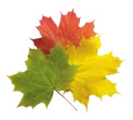
Сабақтың ортасы:  25 минут |  | Бейнежазба көрсету арқылы жаңа сабақтың тақырыбын айқындау.  You tube желісі арқылы “Ежелгі Орта Азия империялары» туралы видеоролигін көріп мына сұрақтарға жауап береді:  -Видеода қандай империялар туралы айтылды?  -Парфия, Кушан патшалықтары туралы қандай мәліметтер айтылды?  -Олар туралы қандай мәліметтер білесіңдер?  «Тақырыптың түйінді сөзі» әдісі арқылы жаңа сабақ тақырыбы ашылады. Орта Азия империялары арқылы топтарға ат беру «Грек-Бактрия», «Парфия», «Кушан».  Мұғалімнің кіріспе сөзі: слайд арқылы картамен және кескінмен жұмыс.  Топтық жұмыс  Деректермен жұмыс: Кластер тәсілі бойынша «Күн», «Түймедақ», «Күнбағыс»  І топ – Грек-Бактрия патшалығы  ІІ топ – Парфия патшалығы  ІІІ топ – Кушан патшалығы  Дескриптор:  -империя ұғымының анықтамасын атайды;  - ежелгі замаңғы мемлекеттердің құрлысын атайды;  - мемлекетаралық қатынастарды атайды  Кері байланыс: «Бас бармақ» әдісі  Жұптық жұмыс:  І топ-Грек-Бактрия патшалығының жер аумағын,  ІІ топ-Парфия патшалығының жер аумағын,  ІІІ топ-Кушан патшалығының жер аумағын картаға түсіру ұсынылады. |  |  | Ссылка омж: 5.3.2.2  You tube желісі  картамен және кескінмен  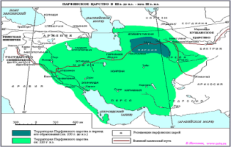  Флипчарт, маркер    Кескін карта, маркерлер
Сабақтың соңы:  10 минут |  | Жеке оқушымен жұмыс:  «Венн диаграмма» арқылы Парфия патшалығы мен Кушан патшалығын, Грек –Бактрия мен Парфия патшалығын, Грек Бактрия мен Кушан патшалығының ұқсастықтары мен айырмашылықтарын жаз.  Кері байланыс: «Өте тамаша», «Жақсы», «Орташа»  «Жұлдызды сәт» әдісі әр топтың бір мүшесінің орындығының артына стикер жабыстырамын, сол оқушы ортаға шығады. Бүгінгі өтілген тақырып бойынша сұрақтар қойылып, жауап алынады.  Кері байланыс: «Аралдар» тәсілі арқылы оқушының тиісті рефлексия жасауына бағыт беремін:  Бақыт – ұнады, өте тамаша;  Қуаныш – ұнады, бірақ барлығы емес;  Адасу – сабақ мүлдем ұнамады. |  |  | Венн диаграммасы сызылған парақшалар  Стикерлер  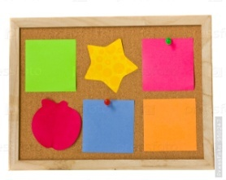  Арал суреті  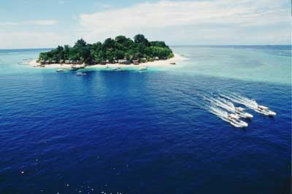
Саралау-Сіз қандай тәсілмен көбірек қолдау көрсетпексіз? Сіз басқаларға қарағанда қабілетті оқушыларға қандай тапсырмалар бересіз? |  |  |  | Бағалау-Сіз оқушылардың материалды игеру деңгейін қалай тексеруді жоспарлап отырсыз? | Денсаулық және қауіпсіздік техникасын сақтау
Барлығы мынаны орындай алды: Ежелгі империялардың  қалай құрылғанын білді; (білу)  Көбісі мынаны орындады: Орта Азиялық империялардың басқару ісін талдады; (талдау)  Кейбіреуі мынаны орындады: Империялардың шаруашылығының дамуын сипаттайды; (бағалау) |  |  |  | Бағалау критерийлері бойынша әр оқушының қосқан үлесін әділ бағалауларына назар аударамын, түрлі – түсті стикерлер «Миға шабуыл» Кластер тәсілі және «жұлдызды сәт» әдісі бойынша | Оқушыларға қауіпсіздік ережелерін сақтауы ескертіліп, тақырып бойынша мазмұнды сызбаны түсінікті етіп дайындау айтылды.
Сабақ бойынша рефлексия
Жалпы бағалау
Сабақта ең жақсы өткен екі нәрсе (оқыту мен оқуға қатысты)?
1:
2:
Сабақтың бұдан да жақсы өтуіне не оң ықпал етер еді (оқыту мен оқуға қатысты)?
1:
2:
Осы сабақтың барысында мен сынып туралы немесе жекелеген оқушылардың жетістіктері/қиыншылықтары туралы нені анықтадым, келесі сабақтарда не нәрсеге назар аудару қажет?

Ықшамсабақ бойынша рефлексияЫқшамсабақ бойынша рефлексия
Мұғалім
Сіз өткізген сабақтың қандай аспектілері сәтті болды?

Сабақты тағы да бір рет өткізу ұсынылса, нені өзгертер едіңіз?

Бақылаушы тарапынан қолдау сезіндіңіз бе?

